1. **ps aux** - посмотреть все активные на данный момент процессы в linux.

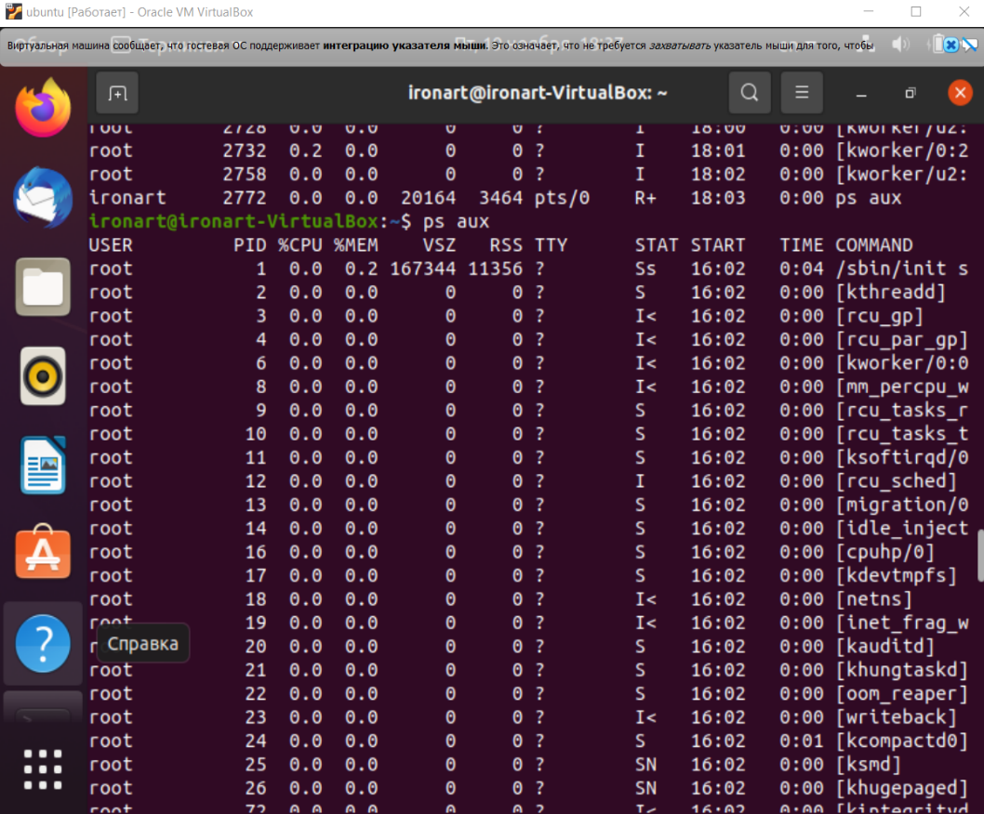

1. **top** - посмотреть все активные на данный момент процессы в linux, позволяет выводить информацию о системе, а также список процессов динамически обновляя информацию о потребляемых ими ресурсах.

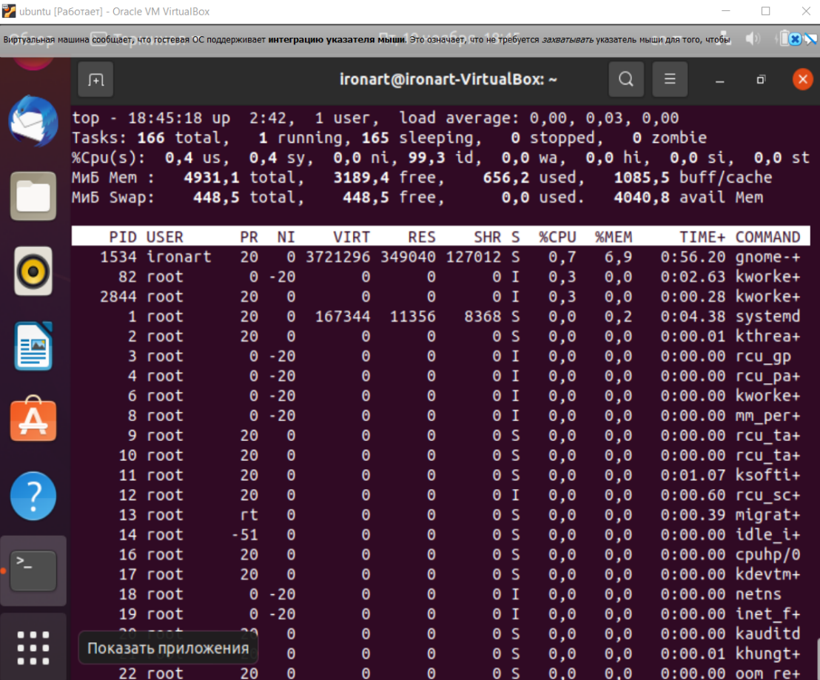

1. **htop** - посмотреть все активные на данный момент процессы в linux. посмотреть все активные на данный момент процессы в linux, позволяет выводить информацию о системе, а также список процессов динамически обновляя информацию о потребляемых ими ресурсах. Здесь поддерживаются не только горячие клавиши, но и управление мышью.

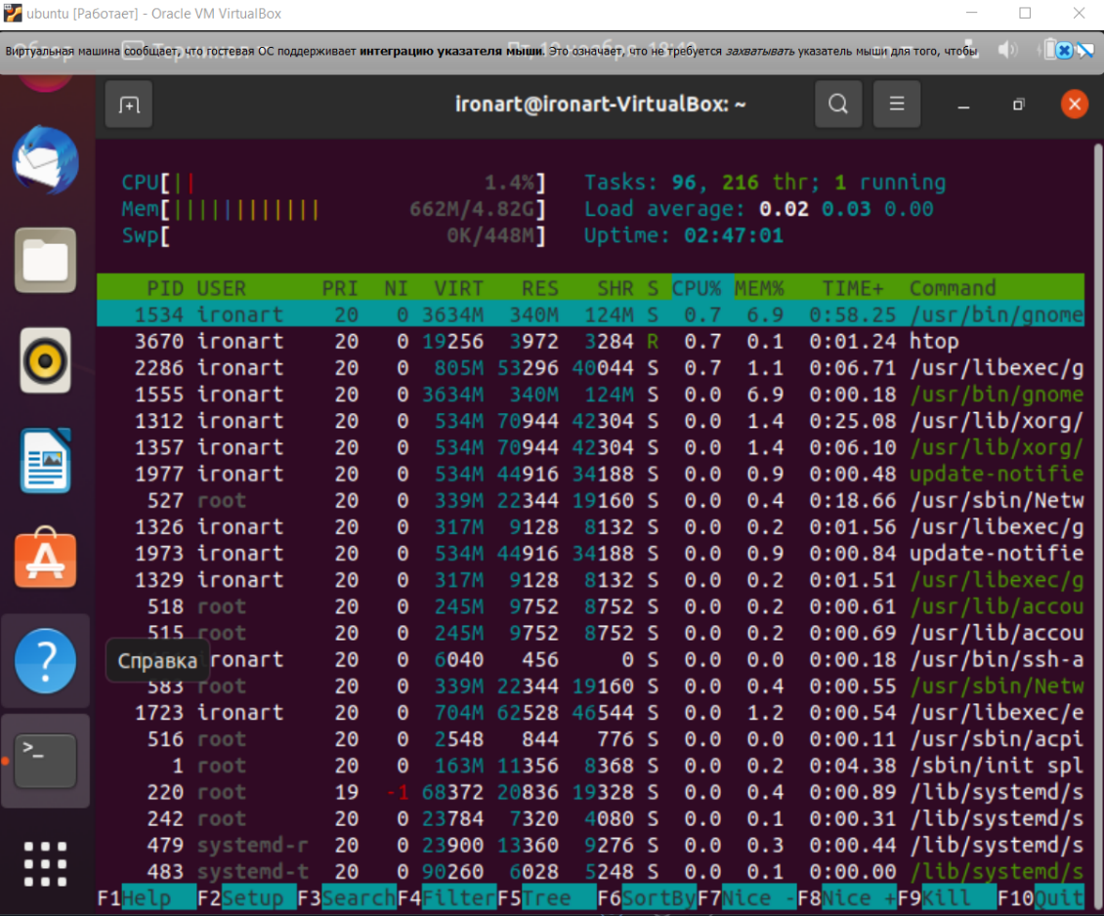

1. **ls -al** – вывод файлов с указанием автора, даты и времени создания

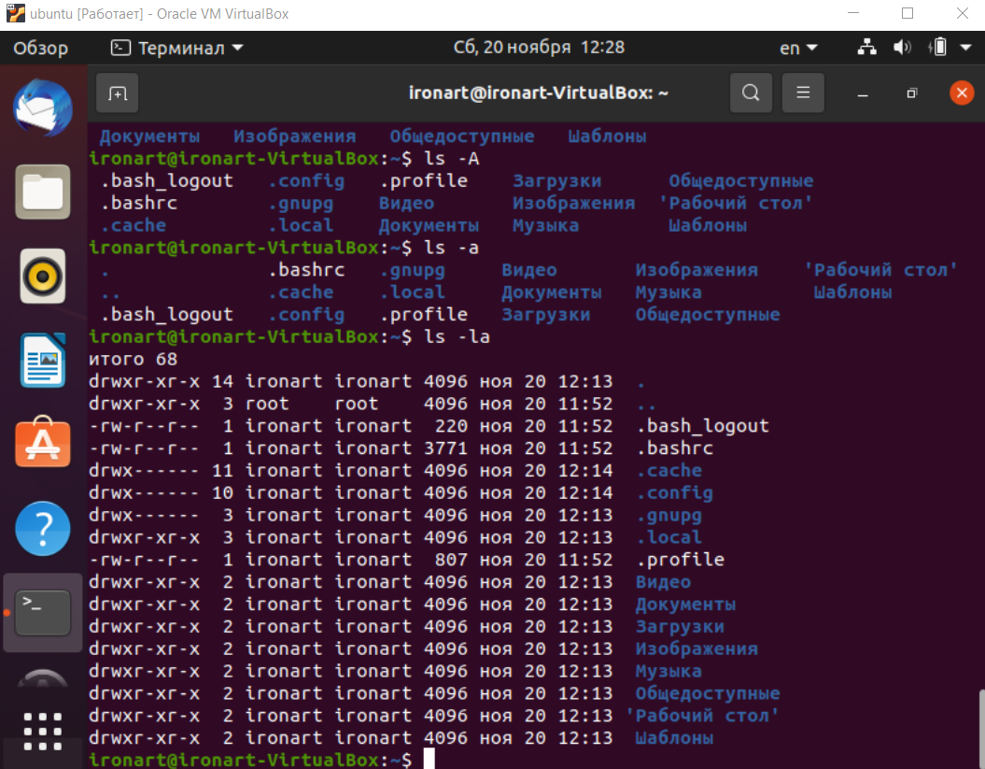

1. **netstat -tulpn**:
   1. -t - **--tcp -**показать tcp порты
   2. -u - **--udp** показать udp порты
   3. -l - **--listening** - посмотреть только прослушиваемые порты
   4. -p - **--program** - показать имя программы и ее PID
   5. -n - **--numeric** показывать ip адреса в числовом виде

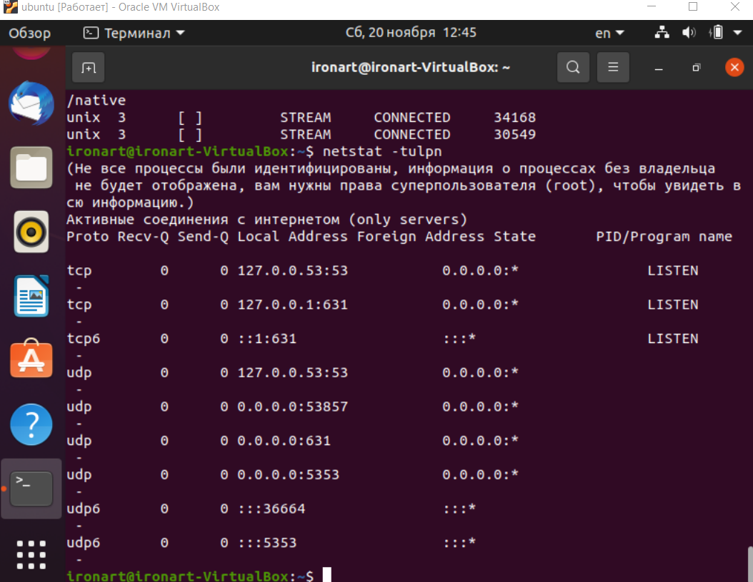

1. **nohup** – даёт возможность процессу при выходе из системы продолжить работу

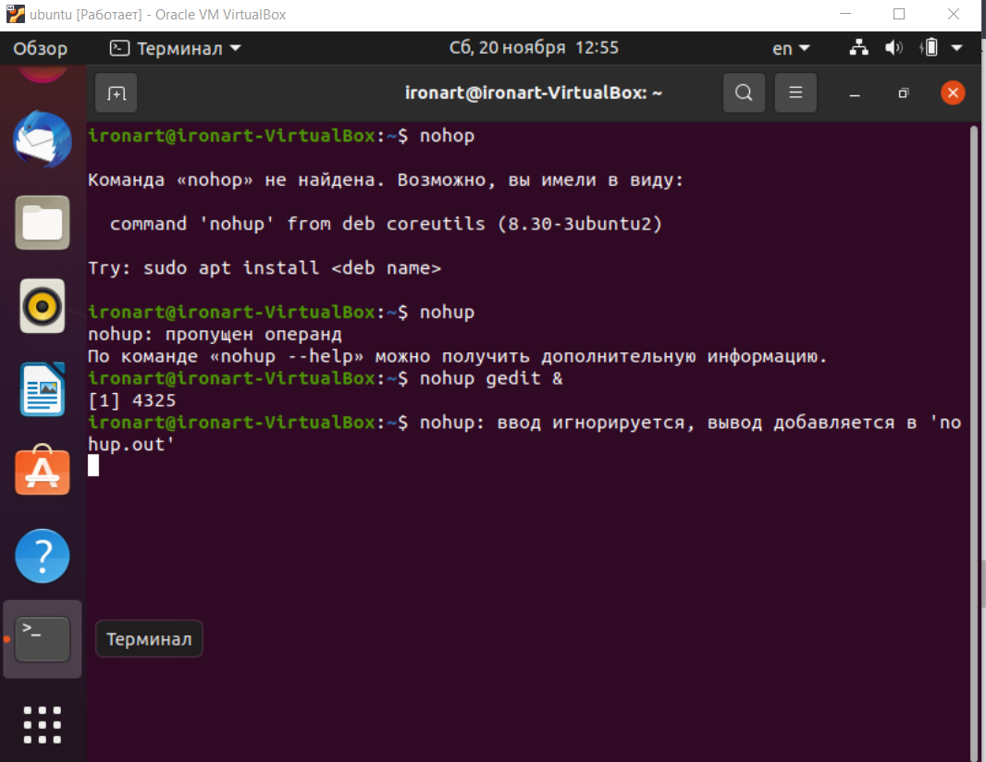

1. **screen** - позволяет запустить один рабочий сеанс и в рамках него открыть любое количество окон
2. **tmux** - позволяет запустить один рабочий сеанс и в рамках него открыть любое количество окон
3. **lsof** - выведет список всех открытых файлов для всех процессов

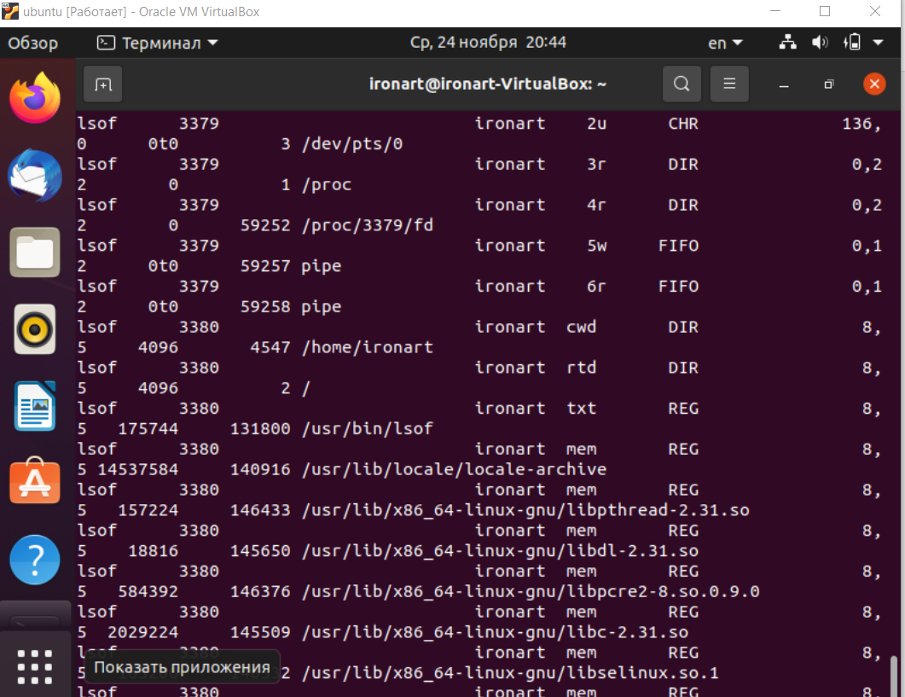

1. env - можно посмотреть все установленные переменные среды

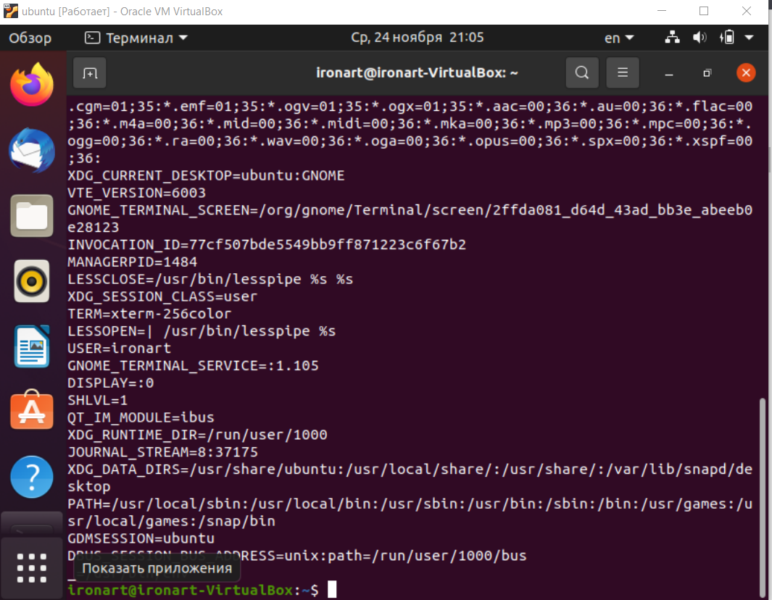

1. echo - выводит строку текста в терминал

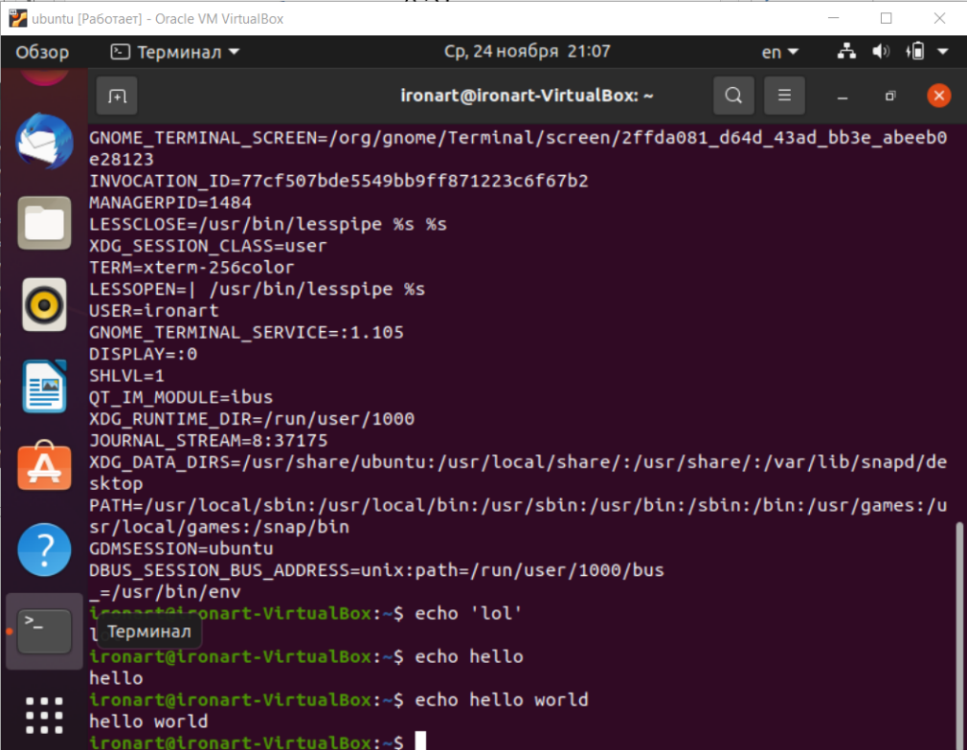

1. ssh - протокол удаленного управления компьютером с операционной системой Linux
2. pipe - | . по очереди пишутся команды. Каждая команда направляет свой вывод в ввод следующей
3. grep – поиск слов в файлах

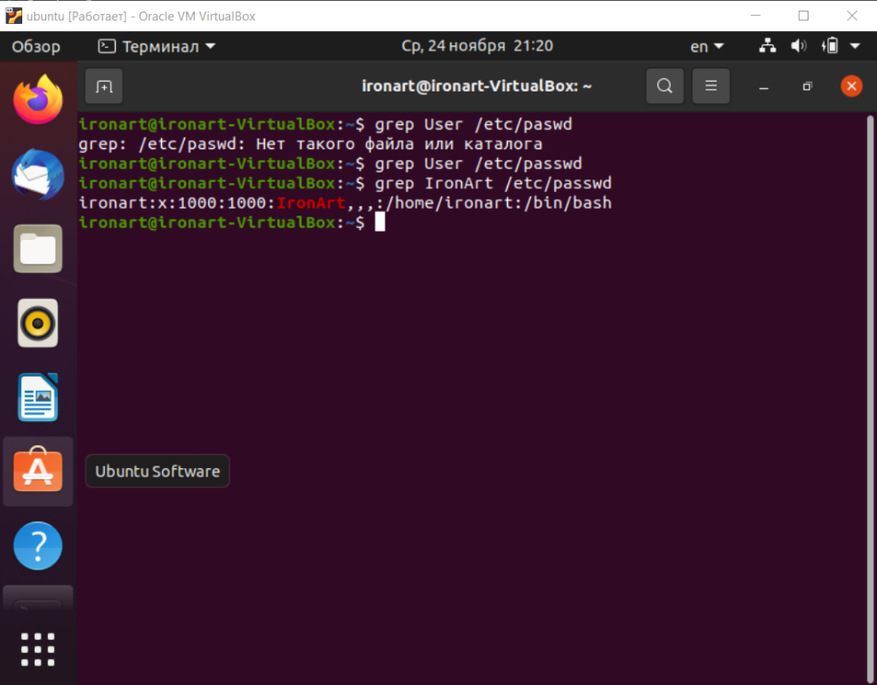

1. sed – для редактирования файлов

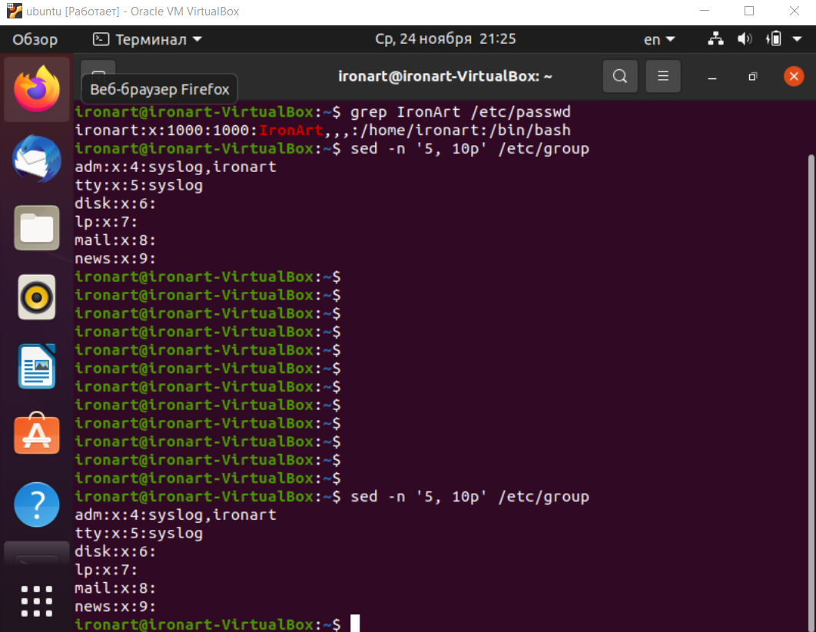

1. awk - для работы с текстом в консоли

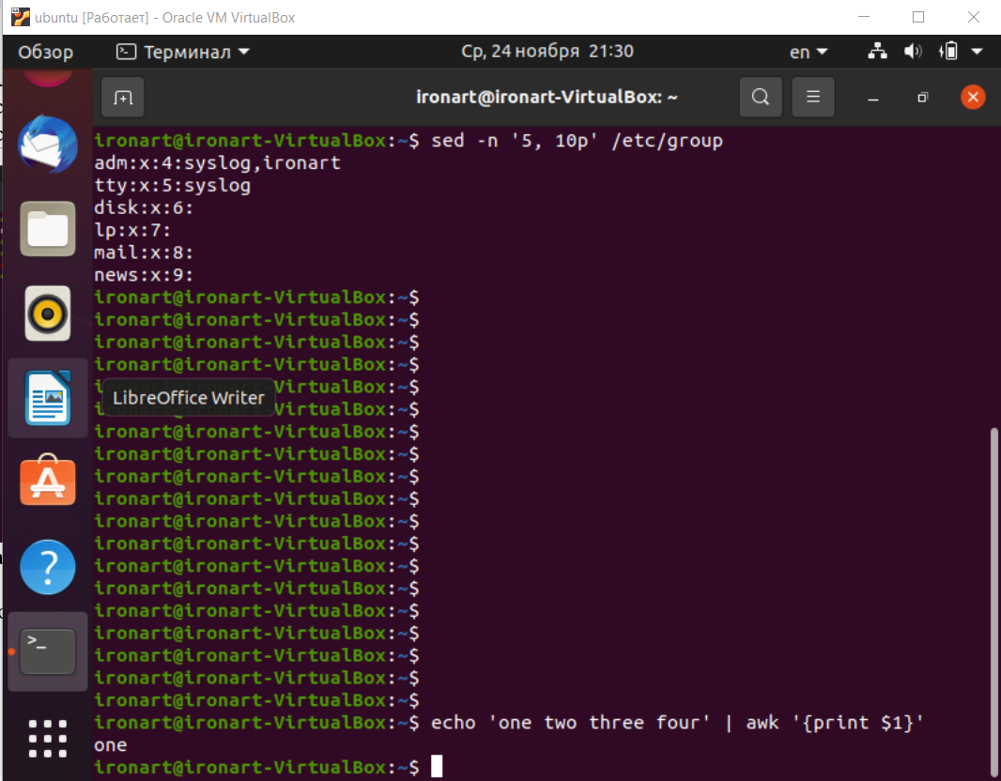

1. free – информация об использованной памяти

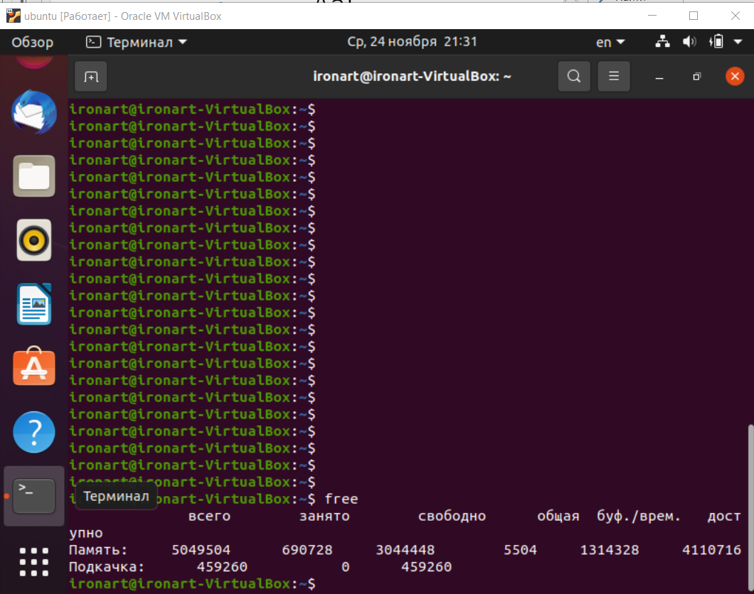

1. find – поиск файлов и катологов

